MANUEL VBA POUR LA MACRO TARIF700

L’utilisation de la macro est simple, il suffit d’effacer tout le contenu de l’onglet avec le bouton et d’appuyer sur le bouton MACRO TXT TO EXCEL TARIF 700. Choisir le bon TXT tarif 700. La conversion prend environ 3 minutes, des optimisations ont été faites afin d’accélérer le processus. Il ne faut donc pas etre surpris si l’écran n’affiche rien.

En bas à gauche, on peut voir le statut de la conversion (importation, remplacement des données, application du format nombre sur certaines colonnes, etc.)

CODE VBA

Tout d’abord, on allume les optimisations en éteignant certaines choses comme les animations avec les fonctions

Application.EnableAnimations = False, Application.EnableEvents = False, Application.ScreenUpdating = False, Application.Calculation = xlCalculationManual
Les prochaines fonctions vont importer les donnees du TXT sur Excel. Ici, on precise la longeur des caracteres comme dans le PDF « interface spare parts price list tarif700 »
.TextFileFixedColumnWidths = Array(13, 3, 1, 9, 10, 2, 7, 4, 9, 10, 2, 1, 20, 20, 20, 20, _
18, 4, 1, 1, 1, 3, 1, 1, 1, 1, 3, 1, 10, 2, 2, 13, 10, 13, 50, 50, 50, 50, 30, 30, 30, 30, 30, 8, 8, 4, 4, 10, 1, 1, 1, 1, 1, 4, 1, 1, 68)

Étant donné que les chiffres dans le TXT n’ont pas de decimales, les prix affiches dedans sont faux. Il faut donc diviser par 100 tout les prix et par 1000 tout les pourcentages. Pour cela, on crée des « array » (tableaux) pour les colonnes: D, E, I, J, AC, AG pour les prix et V pour le pourcentage. Ensuite, on divise ces arrays par 100 et 1000 respectivement et on les remet dans les colonnes excel. On change aussi le format, du texte/general au nombre et du texte/general en pourcentage pour ces colonnes la.

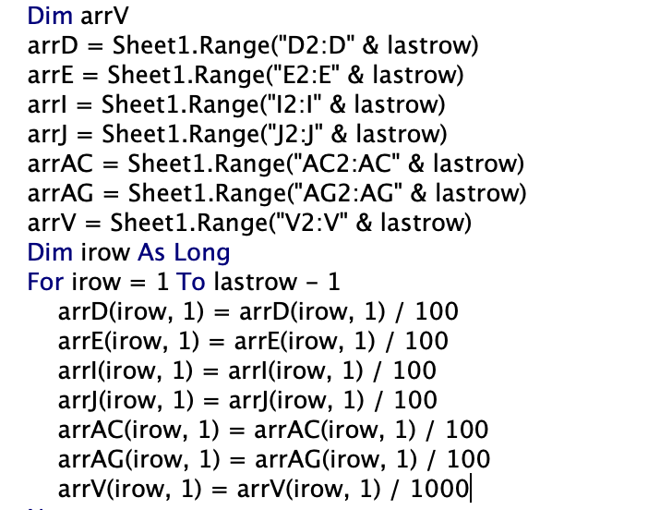

On va ensuite rerallumer les fonctions qu’on a éteint au début.

La fonction GetLastRow va nous permettre de trouver la derniere ligne utilisée. Pour effacer le contenu de l’onglet , on utilise

Sub cleartable()
Dim lastrow As Long
lastrow = GetLastRow(Sheet1)
If lastrow >= 2 Then
Sheet1.Range("A2:A" & lastrow).EntireRow.Delete
End If
End Sub

